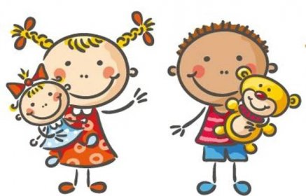 Jídelní lístek
8. – 12. 9. 2025
PONDĚLÍ | Svačina: | Žitný chléb, lučina, čínské zelí, bílá káva (1b, 7)
PONDĚLÍ | Polévka: | Kroupová ze špaldových krup (1e, 9)
PONDĚLÍ | Oběd: | Segedínský guláš s houskovým knedlíkem (1a, 3, 7, 12)
PONDĚLÍ |  | Čaj/voda
PONDĚLÍ | Svačina: | Cornies cerea, mrkvové tyčinky, humus, čaj (7)
ÚTERÝ | Svačina: | Šlehaný tvaroh, rohlík, ovoce, mléko (1a, 7)
ÚTERÝ | Polévka: | Rajčatová s tarhońou (1a, 9)
ÚTERÝ | Oběd: | Musaka/zapečené brambory, mleté maso, zelenina (7, 9)
ÚTERÝ |  | Čaj s citronem/voda
ÚTERÝ | Svačina: | Chléb, liptovská pomazánka, ředkvička, čaj (1a, b, 7)
STŘEDA | Svačina: | Loupák, kefírové mléko, jablko (1a, 3, 7)
STŘEDA | Polévka: | Zeleninová s kus-kusem (1a, 9)
STŘEDA | Oběd: | Kuřecí na kari, basmati rýže (1a, 6, 7)
STŘEDA |  | Čaj/voda
STŘEDA | Svačina: | Bagetový chléb, pomazánka z pečené papriky, okurka, čaj (1a, b, 7)
ČTVRTEK | Svačina: | Dalamánek, pomazánkové máslo, mrkev, kakao (1b, 7)
ČTVRTEK | Polévka: | Cizrnový krém (1a, 7)
ČTVRTEK | Oběd: | Vepřová pečeně na rozmarýnu, duo mrkev, brambor (1a)
ČTVRTEK |  | Mošt/voda
ČTVRTEK | Svačina: | Chléb, celerová pomazánka s pórkem, nektarinka, čaj (1a, b, 7, 9)
PÁTEK | Svačina: | Chléb, povidlové máslo, hruška, mléko (1a, b, 7)
PÁTEK | Polévka: | Krupicová s vejcem (1a, 9)
PÁTEK | Oběd: | Vepřový tokáň s těstovinou, uzený sýr (1a, b , 7)
PÁTEK |  | Mošt/voda
PÁTEK | Svačina: | Raženka, tvarohová pom.budapešť, mix zeleniny, čaj (1a, b, c, d,7,11)

Kolektiv kuchyně Vám přeje dobrou chuť.
Ovoce a zelenina dle aktuální nabídky trhu! K pokrmům je podávána voda, varianta bylinného nebo ovocného čaje.
Jídlo je určeno k okamžité spotřebě. Změna jídel a alergenů vyhrazena.
Jídlo obsahuje alergeny, které jsou značeny čísly v závorce – např. (1, 3,7)
Stopové prvky neznačíme.

